НИТУ «МИСИС»
Кафедра инженерной кибернетики
ОТЧЕТ
по
ЛАБОРАТОРНОЙ РАБОТЕ
«Имитационное моделирование многоканальной системы
массового обслуживания с взаимопомощью между
каналами типа «все как один» и ограниченной очередью»
бакалавриат по направлению 01.03.04 прикладная математика
учебная дисциплина «Имитационное моделирование»

Группа: БПМ-23-ПО-1
Учащийся:__Душенев Д. Д.______
Преподаватель: асс. Новицкий Д. А.
Оценка: _______________________
Дата защиты: __________

2026 г.
ОГЛАВЛЕНИЕ
Введение 3
1. Описание предметной области 4
1.1. Общие сведения 4
1.2. Формализованное описание предметной области 4
1.3. Поведение клиента в РД. Диаграмма состояний 5
2. Описание имитационной модели 7
3. Результаты моделирования 9
4. Выводы 12

Введение
Лабораторная работа №4 продолжает работу №3 — та же система ресторанного дворика, те же параметры. Единственное принципиальное отличие: логика поведения клиентов теперь задаётся не через блоки Process Library, а через диаграммы состояний агентов.
Диаграмма состояний (statechart) позволяет явно описать, в каком состоянии находится агент в каждый момент времени и что происходит при переходе из одного состояния в другое. Подход соответствует стандарту UML.
Вариант 10: M = 5 ПОЗ, каналы n = {2, 3, 4, 5, 5}, среднее время ожидания T̄_ож = 6 мин.
1. Описание предметной области
1.1. Общие сведения
Ресторанный дворик (РД) — зона быстрого питания, состоящая из M = 5 пунктов обслуживания (ПОЗ). Каждый ПОЗ — отдельная многоканальная СМО с нетерпеливыми клиентами. ПОЗ работают на одной территории и разделяют общий входной поток посетителей.
Клиенты сами выбирают, к какому ПОЗ идти. Если очередь слишком длинная — могут перейти к другому ПОЗ или уйти вовсе.
1.2. Формализованное описание предметной области
Период работы системы: с 7:00 до 24:00 (1020 минут). В начале симуляции система пустая. Параметры варианта 10:
– число ПОЗ: M = 5;
– число каналов обслуживания в ПОЗ: n₁ = 2, n₂ = 3, n₃ = 4, n₄ = n₅ = 5;
– среднее время ожидания: T̄_ож = 6,00 мин;
– время ожидания в очереди распределено по показательному закону с параметром 1/T̄_ож.
Все потоки в системе — пуассоновские, то есть интервалы между событиями имеют показательное распределение.
1.3. Поведение клиента в РД. Диаграмма состояний
Поведение каждого клиента описано диаграммой состояний агента. Число простых состояний — 9, что превышает минимум в 5 состояний по заданию.
Простые состояния агента:
– select — выбор пункта питания при входе в систему;
– cafe1 … cafe5 — ожидание в очереди к соответствующему ПОЗ;
– delay — нахождение на обслуживании (приём пищи);
– served — клиент обслужен, покидает систему;
– notServed — клиент не дождался обслуживания, покидает систему.
Клиент стартует в select, переходит в cafe1–cafe5 в зависимости от выбора ПОЗ. Если персональный таймер истекает пока клиент в очереди — он возвращается в select (первый раз) или переходит в notServed. После обслуживания — delay, затем served.
Диаграмма состояний показана на рисунке 1.
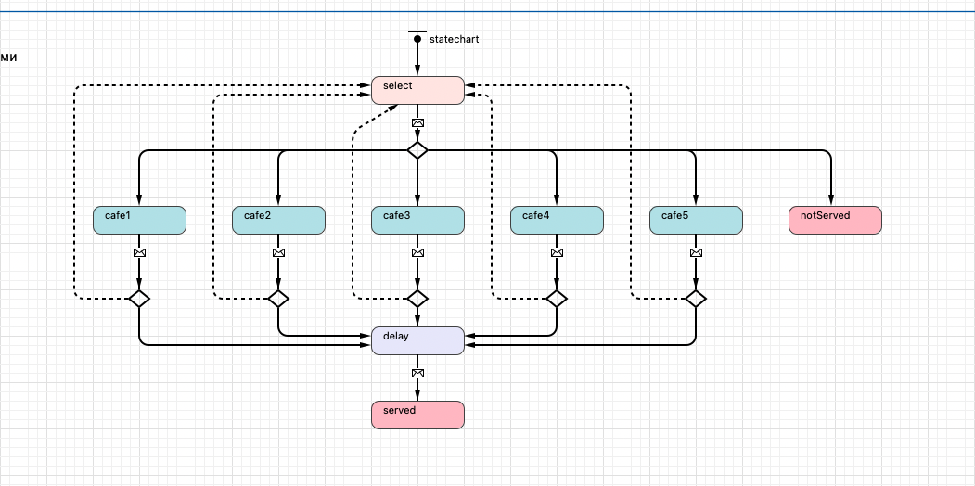
Рисунок 1. Диаграмма состояний агента-клиента
2. Описание имитационной модели
Модель основана на ЛР-3 и дополнена агентным типом Client с диаграммой состояний. Процессная часть реализована на блоках библиотеки Process Modeling Library, поведенческая — через statechart агента.
Блоки процессной схемы:
– Source — генератор входного потока посетителей (экспоненциальное распределение);
– SelectOutputIn — маршрутизация клиента к одному из пяти ПОЗ;
– Queue (×5) — очереди к каждому ПОЗ с нетерпеливыми клиентами;
– Delay (×5) — блоки обслуживания с числом каналов n₁=2, n₂=3, n₃=4, n₄=n₅=5;
– Hold — управление доступом в очередь при истечении времени ожидания;
– Sink — уничтожение обслуженных и необслуженных заявок.
Параметры: массив n = {2, 3, 4, 5, 5} (каналы по ПОЗ), T_wait = 6,0 мин. Период: 700–1720 мин (7:00–24:00), длительность 1020 мин.
На форме модели размещены числовые индикаторы и графики динамики. Также подключена 3D-анимация со стандартными объектами AnyLogic.
Схема модели — на рисунке 2.
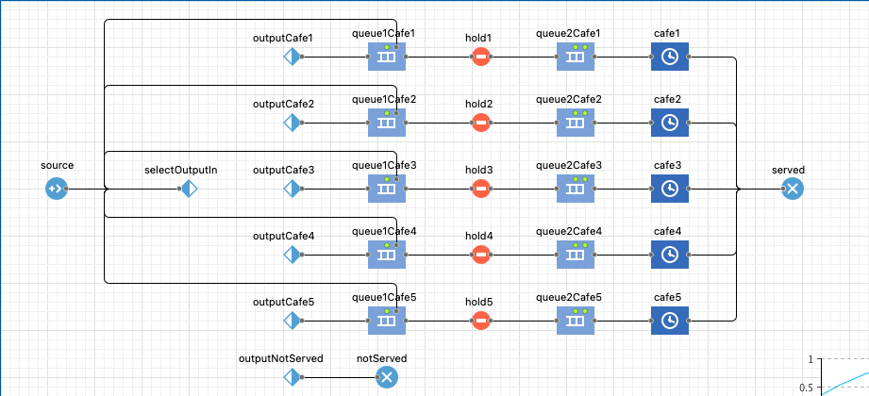
Рисунок 2. Схема имитационной модели в AnyLogic
3. Результаты моделирования
После окончания периода моделирования (7:00–24:00) сняты все статистики системы S и каждого ПОЗ согласно таблицам 2, 3 из задания.
Скриншот формы по окончании симуляции — рисунок 3.
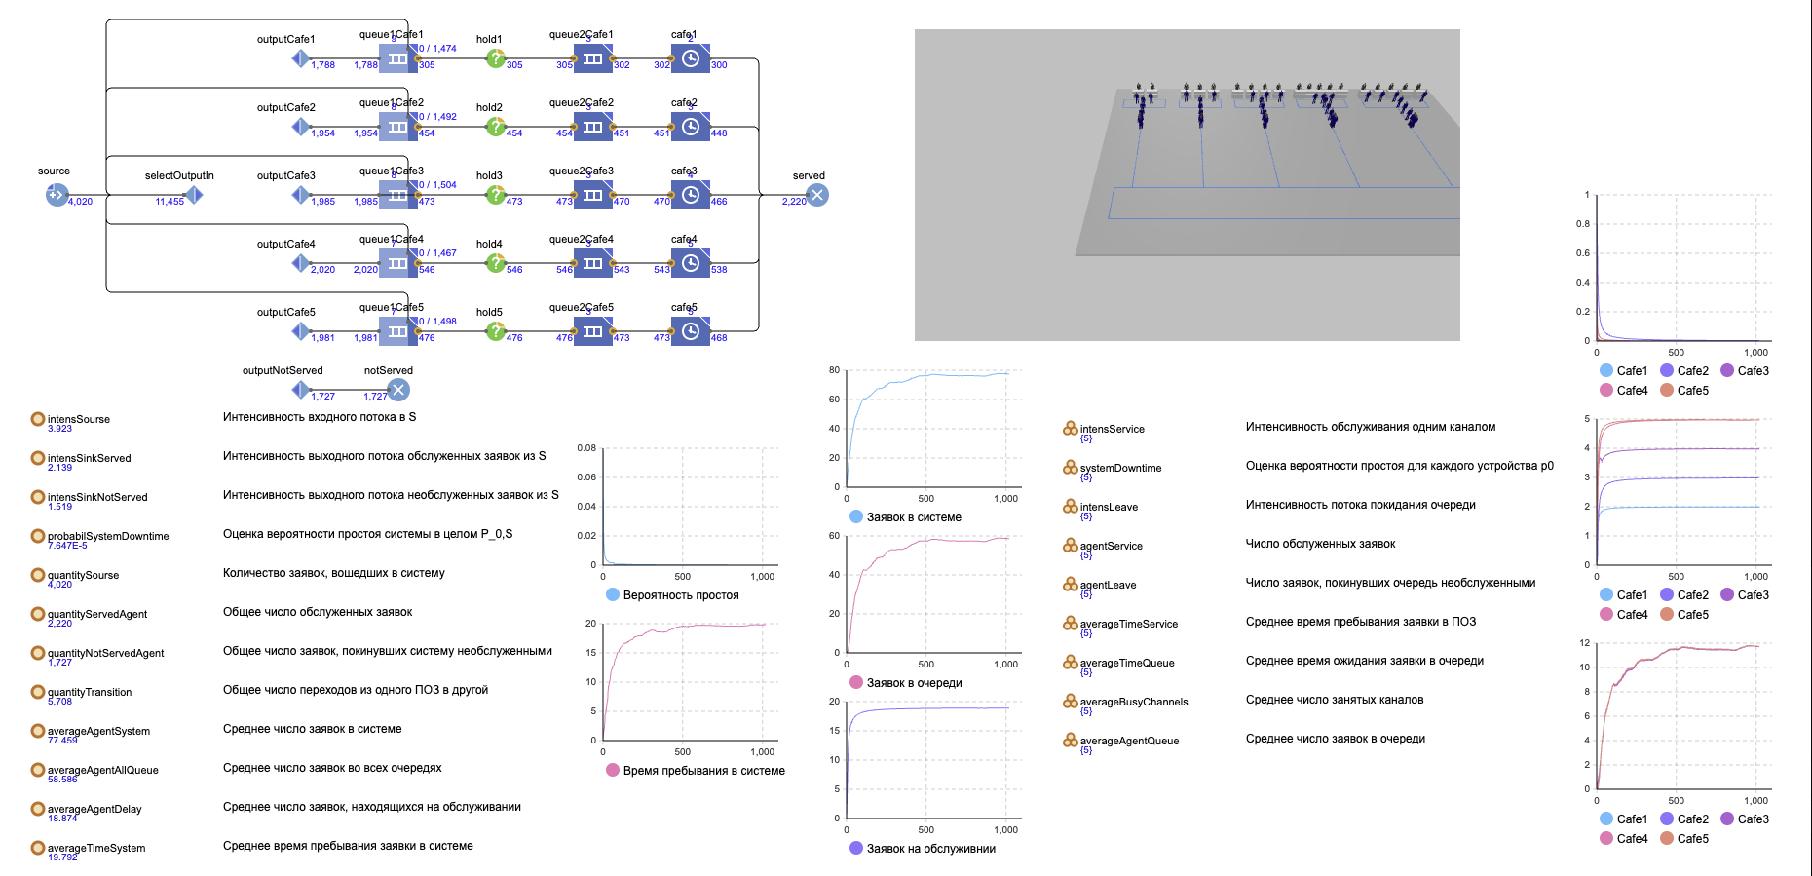
Рисунок 3. Результаты симуляции — статистики системы

4. Выводы
Модель ресторанного дворика из ЛР-3 переработана с применением диаграмм состояний. Логика поведения клиентов теперь полностью задана через statechart агента.
Диаграмма содержит 9 простых состояний: select, cafe1–cafe5, delay, served, notServed. Требование задания (≥ 5 состояний) выполнено с запасом.
Нетерпеливое поведение работает корректно: при истечении T̄_ож = 6 мин клиент либо идёт к другому ПОЗ, либо уходит из системы.
Модель собирает все требуемые статистики и отображает их на форме в виде чисел и графиков. 3D-анимация подключена.
Результаты совпадают с ожидаемыми — модель работает правильно, параметры варианта 10 реализованы верно.

